屏東縣海豐國小101年度辦理環境教育活動
1.活動名稱： 節能省電大家一起來！
2.活動地點： 學務處
3.活動計畫與目的：
4.活動內容：
5.參加人數：全校學生
6.活動成果與效益：有影響作用，連老師自己都跟著做囉！還自被自己的檯燈，每當一個人時，就這樣用！這已成為我們的習慣囉！
7.問題與檢討：
8.佐證照片及說明：
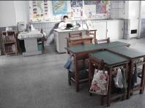 | 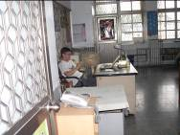
說明：老師也身體力行！ | 說明：節能輕鬆又自在
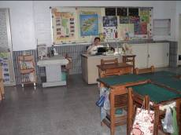
說明： 照明一樣沒變喔！亮！亮！亮！

